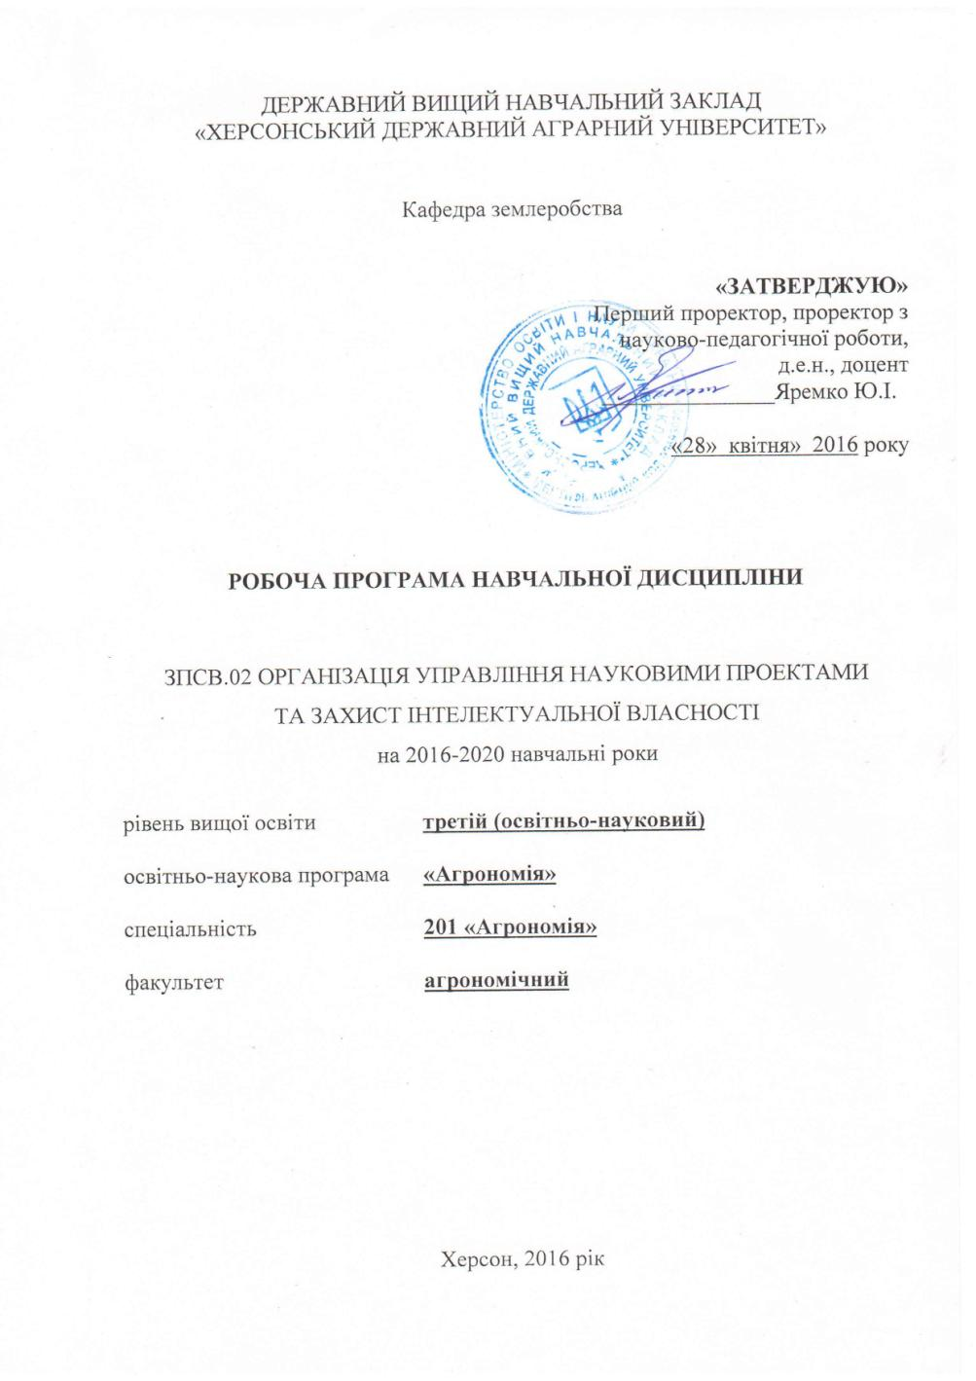

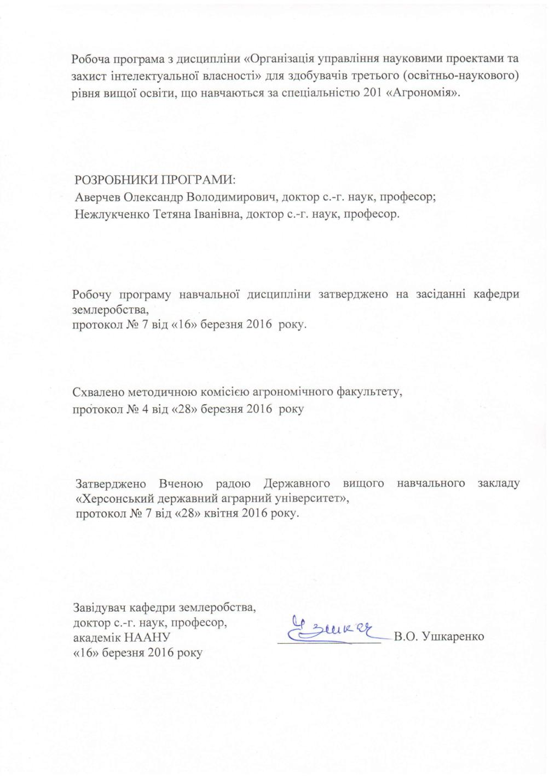

1. **Опис навчальної дисципліни**

|  |  |  |  |
| --- | --- | --- | --- |
| Найменування показників | Галузь знань, спеціальність  (напрям підготовки), освітній рівень | Характеристика навчальної дисципліни | |
| **денна**  **форма навчання** | **вечірня форма навчання** |
| Кількість кредитів – 3,0 | Галузь знань  05 «Соціальні та поведінкові науки»  (шифр і назва) | Нормативна | |
| Змістових частин – 2 | Спеціальність:  051 «Економіка» | **Рік підготовки:** | |
| 1-й | 1-й |
| Індивідуальне науково-дослідне завдання ___________  (назва) | **Семестр** | |
| Загальна кількість годин – 90 год. | 1-й | 1-й |
| **Лекції** | |
| Тижневих годин для денної форми навчання:  аудиторних – 2  самостійної роботи здобувача – 3 | Третій  (освітньо-науковий) рівень:  «Доктор філософії» | 8 год. | 8 год. |
| **Практичні, семінарські** | |
| 10 год. | 10 год. |
| **Лабораторні** | |
| – | – |
| **Самостійна робота** | |
| 36 год. | 36 год. |
| **Індивідуальні завдання:** | |
| 36 год. | 36 год. |
| Вид контролю: залік | |

**Примітка**.

Співвідношення кількості годин аудиторних занять до самостійної і індивідуальної роботи становить:

для денної форми навчання – 18/72 (20%/80%)

для вечірньої форми навчання – 18/72 (20%/80%)

1. **Мета та завдання навчальної дисципліни**

**Метою** навчальної дисципліни «Організація управління науковими проектами та захист інтелектуальної власності» є формування системи уявлення щодо організації наукової діяльності, використання пізнання та застосування логічних законів і правил у науковій діяльності, формування наукового типу мислення; розкриття значення захисту прав інтелектуальної власності, ознайомлення з основами інтелектуальної власності, висвітлення ролі інтелектуальної власності і наукової діяльності у вищому навчальному закладі, ознайомлення з національною нормативною базою в сфері інтелектуальної власності для ефективної реалізації наукового та інтелектуального потенціалу.

Завданням дисципліни є закріпити, поглибити й узагальнити у здобувачів системні науково-теоретичні знання з питань управління науковими проектами та інтелектуальної власності, виявити їх здатність самостійно застосувати отриманні знання, вміння та навики у науковій діяльності.

У результаті вивчення навчальної дисципліни здобувач повинен

***знати:***

**-** нормативно-правове забезпечення наукової діяльності в Україні;

**-** моделі і методи планування та управління науковими дослідженнями;

**-** загальну характеристику наукових проектів;

**-** сучасні методологічні принципи і методичні прийоми наукового дослідження;

**-** специфіку наукових проектів у вищих навчальних закладах і модель системи управління науковими проектами;

**-** класифікацію завдань управління науковими проектами у вищих навчальних закладах;

**-** порядок оцінювання результатів наукових проектів;

**-** планування портфелю наукових проектів;

**-** розподіл ресурсів в наукових проектах;

**-** порядок стимулювання виконавців наукових проектів;

**-** систему джерел правового регулювання відносин, пов’язаних з охороною і використанням об’єктів інтелектуальної власності;

**-** систему інтелектуальної власності і, зокрема, промислової власності у винахідницькій та патентно-ліцензійній діяльності;

**-** міжнародне співробітництва у галузі інтелектуальної власності;

**-** захист патентних прав, авторського права та суміжних прав, а також системи патентної інформації;

**-** основні положення цивільного, адміністративного, кримінального законодавства України, що стосуються відповідальності за порушення права інтелектуальної власності;

**-** захист прав інтелектуальної власності в управлінні науковими проектами.

***вміти:***

- ставити і вирішувати перспективні науково-дослідні і прикладні завдання;

- планувати та управляти науковими дослідженнями у вищих навчальних закладах;

- застосовувати на практиці нормативно-правові акти при забезпечені правової охорони науково-технічних досягнень та творчої продукції;

- проводити патентні дослідження в певній галузі техніки та оформлювати заявку на винахід або інший об’єкт промислової власності, заявку на об’єкт авторського права, зокрема, на комп'ютерні програми і бази даних, документи на комерційну таємницю;

- використовувати патентну інформацію та документацію при проведенні науково-дослідних, проектно-конструкторських, проектно-технологічних розробок;

- застосовувати норми цивільно-процесуального, господарсько-процесуального та арбітражно-процесуального законодавства України при порушенні прав на об’єкти інтелектуальної власності.

***Компетентності, якими повинен оволодіти здобувач:***

- здатність удосконалювати і розвивати свій інтелектуальний та загальнокультурний рівень;

- здатність генерувати нові ідеї (креативність);

- здатність до адаптації до нових дослідницьких ситуацій, до зміни наукового і науково-виробничого профілю своєї професійної діяльності, соціокультурних і соціальних умов діяльності, переоцінки накопиченого досвіду;

- здатність використати знання правових і етичних норм при оцінці своєї професійної діяльності, при розробці і здійсненні соціально значимих проектів;

- здатність аналізувати, синтезувати і критично осмислювати інформацію на основі комплексних наукових методів.

***Програмні результати навчання:***

- здійснювати підготовку і проведення науково-дослідних робіт відповідно до профілю програми доктора філософії, з використанням знання фундаментальних і прикладних дисциплін програми доктора філософії;

- планувати та управляти часом при проведені досліджень;

- використовувати в гуманітарних дослідженнях різноманітні тематичні мережеві ресурси, бази даних, інформаційно-пошукові системи.

1. **Програма навчальної дисципліни**

**Змістова частина 1. Управління науковими проектами у вищих навчальних закладах.**

**Тема 1. Нормативно-правове забезпечення наукової діяльності.**

Управління науковими дослідженнями і розробками. Загальна характеристика нормативно-правової бази України у науково-технічній сфері. Структура державного управління науковою діяльністю і реалізації державної науково-технічної політики в Україні.

**Тема 2. Загальна характеристика наукових проектів.**

Поняття та загальна класифікація наукових проектів. Процес управління науковими проектами. Методи та механізми управління науковими проектами. Компоненти діяльності та характеристика наукових проектів Роль і місце наукових проектів у структурі інноваційного процесу.

**Тема 3. Сучасні методологічні принципи і методичні прийоми наукового дослідження.**

Аналіз моделей і методів планування та управлінням науковими дослідженнями. Основні функції управління наукового дослідження. Основні моделі організації управління науковими дослідженнями.

**Тема 4. Специфіка наукових проектів у вищих навчальних закладах і модель системи управління науковими проектами. Моделі та методи управління науковими проектами у вищому навчальному закладі.**

Мета наукової діяльності ВНЗ. Класифікація наукових проектів у ВНЗ. Основні етапи функціонування системи управління науковими проектами. Механізми та завдання управління науковими проектами у ВНЗ. Порядок оцінювання результатів наукових проектів. Планування портфелю наукових проектів. Розподіл ресурсів в наукових проектах. Порядок стимулювання виконавців наукових проектів.

**Змістовний модуль 2. Захист прав інтелектуальної власності в управлінні науковими проектами.**

**Тема 5. Поняття інтелектуальної власності і система її правової охорони. Становлення законодавства України про інтелектуальну власність.**

Поняття інтелектуальної власності. Основні інститути права інтелектуальної власності. Роль і значення інтелектуальної власності для України. Історія розвитку законодавства про охорону інтелектуальної власності. Система джерел правового регулювання відносин, пов’язаних з охороною і використанням об’єктів інтелектуальної власності.

**Тема 6. Авторське право та суміжні права. Патентне право. Оформлення патентних прав.**

Об’єкти авторського права. Суб’єкти авторського права. Майнові і особисто немайнові права авторів. Вільне використання творів. Строк дії авторського права. Розпорядження майновими авторськими правами і авторський договір. Поняття та різновиди суміжних прав. Строк дії суміжних прав. Колективне управління авторським правом і суміжними правами. Поняття й ознаки об’єктів патентного права: винахід; корисна модель; промисловий зразок. Розпорядження патентними правами. Суб’єкти патентного права: автори винаходів, корисних моделей, промислових зразків; патентовласники; спадкоємці;патентне відомство; апеляційна палата; представники у справах інтелектуальної власності (патентні повірені). Порядок і стадії оформлення патентних прав. Складання та подання заявки на видачу патенту. Міжнародна заявка на винахід(корисну модель), промисловий зразок. Розгляд заявки в патентному відомстві. Видача патенту. Особливості патентного права в Україні на секретний винахід і секретну корисну модель. Майнові і особисто немайнові права авторів винаходів,корисних моделей і промислових зразків. Обов’язки патентовласника. Передання майнових прав. Дострокове припинення чинності прав на винахід, корисну модель,промисловий зразок та визнання їх недійсними.

**Тема 7. Захист прав інтелектуальної власності.**

Поняття порушення прав інтелектуальної власності. Види юридичної відповідальності за порушення прав інтелектуальної власності. Адміністративний порядок захисту прав: правова основа для оспорювання прав інтелектуальної власності в адміністративному порядку. Об’єкти інтелектуальної власності відносно яких здійснюється адміністративний порядок захисту прав. Органи, в яких здійснюється захист прав в адміністративному порядку. Засоби захисту. Адміністративна відповідальність за порушення прав інтелектуальної власності. Цивільно-правові засоби захисту прав інтелектуальної власності. Порядок захисту прав. Цивільно-правова відповідальність за порушення прав інтелектуальної власності. Захист прав на об’єкти інтелектуальної власності відповідно до вимог визнаних у міжнародній практиці норм та правил (в рамках угоди ТRІРS).

1. **Структура навчальної дисципліни**

|  |  |  |  |  |  |  |  |  |  |  |  |  |
| --- | --- | --- | --- | --- | --- | --- | --- | --- | --- | --- | --- | --- |
| Назви змістових частин і тем | Кількість годин | | | | | | | | | | | |
| денна форма | | | | | | вечірня форма | | | | | |
| усього | у тому числі | | | | | усього | у тому числі | | | | |
| л | п | лаб | інд | с.р. | л | п | лаб | інд | с.р. |
| 1 | 2 | 3 | 4 | 5 | 6 | 7 | 8 | 9 | 10 | 11 | 12 | 13 |
| **Змістова частина 1**.Управління науковими проектами у вищих навчальних закладах | | | | | | | | | | | | |
| Тема 1. Нормативно-правове забезпечення наукової діяльності | 9 | 1 | - | - | 4 | 4 | 9 | 1 | - | - | 4 | 4 |
| Тема 2.Загальна характеристика наукових проектів | 10 | 1 | 1 | - | 4 | 4 | 10 | 1 | 1 | - | 4 | 4 |
| Тема 3. Сучасні методологічні принципи і методичні прийоми наукового дослідження | 11 | 1 | 2 | - | 4 | 4 | 11 | 1 | 2 | - | 4 | 4 |
| Тема 4. Специфіка наукових проектів у вищих навчальних закладах. Моделі та методи управління науковими проектами у вищому навчальному закладі | 15 | 1 | 2 | - | 6 | 6 | 15 | 1 | 2 | - | 6 | 6 |
| Разом за змістовою частиною 1 | 45 | 4 | 5 | - | 18 | 18 | 45 | 4 | 5 | - | 18 | 18 |
| **Змістова частина 2.**Захист прав інтелектуальної власності в управлінні науковими проектами | | | | | | | | | | | | |
| Тема 5. Поняття інтелектуальної власності і система її правової охорони. Становлення законодавства України про інтелектуальну власність | 10 | 1 | 1 | - | 6 | 6 | 10 | 1 | 1 | - | 6 | 6 |
| Тема 6. Авторське право та суміжні права. Патентне право. Оформлення патентних прав | 10 | 1 | 2 | - | 6 | 6 | 10 | 1 | 2 | - | 6 | 6 |
| Тема 7. Захист прав інтелектуальної власності | 10 | 2 | 2 | - | 6 | 6 | 10 | 2 | 2 | - | 6 | 6 |
| Разом за змістовою частиною 2 | 45 | 4 | 5 | - | 18 | 18 | 45 | 4 | 5 | - | 18 | 18 |
| **Усього годин** | **90** | **8** | **10** | **-** | **36** | **36** | **90** | **8** | **10** | **-** | **36** | **36** |

1. **Теми лекційних занять**

|  |  |  |
| --- | --- | --- |
| №  з/п | Назва теми | Кількість  годин |
| 1 | Нормативно-правове забезпечення наукової діяльності | 1 |
| 2 | Загальна характеристика наукових проектів | 1 |
| 3 | Сучасні методологічні принципи і методичні прийоми наукового дослідження | 1 |
| 4 | Специфіка наукових проектів у вищих навчальних закладах. Моделі та методи управління науковими проектами у вищому навчальному закладі | 1 |
| 5 | Поняття інтелектуальної власності і система її правової охорони. Становлення законодавства України про інтелектуальну власність | 1 |
| 6 | Авторське право та суміжні права. Патентне право. Оформлення патентних прав | 1 |
| 7 | Захист прав інтелектуальної власності | 2 |
| **Разом** | | **8** |

**6. Теми практичних та семінарських занять**

|  |  |  |
| --- | --- | --- |
| №  з/п | Назва теми | Кількість  годин |
| 1 | Загальна характеристика наукових проектів | 1 |
| 2 | Сучасні методологічні принципи і методичні прийоми наукового дослідження | 2 |
| 3 | Специфіка наукових проектів у вищих навчальних закладах. Моделі та методи управління науковими проектами у вищому навчальному закладі | 2 |
| 5 | Поняття інтелектуальної власності і система її правової охорони. Становлення законодавства України про інтелектуальну власність | 1 |
| 6 | Авторське право та суміжні права. Патентне право. Оформлення патентних прав | 2 |
| 7 | Захист прав інтелектуальної власності | 2 |
| **Разом** | | **10** |

**7. Теми лабораторних занять**

Не передбачено навчальним планом

1. **Самостійна робота**

Обов’язкова самостійна робота передбачає самостійне вивчення окремих теоретичних питань тем дисципліни, виконання індивідуальних завдань, участь у роботі малих груп; систематизація вивченого матеріалу дисципліни перед написанням рубіжного контролю.

|  |  |  |
| --- | --- | --- |
| №  з/п | Назва теми | Кількість годин |
| 1 | Нормативно-правове забезпечення наукової діяльності | 4 |
| 2 | Загальна характеристика наукових проектів | 4 |
| 3 | Сучасні методологічні принципи і методичні прийоми наукового дослідження | 4 |
| 4 | Специфіка наукових проектів у вищих навчальних закладах. Моделі та методи управління науковими проектами у вищому навчальному закладі | 6 |
| 5 | Поняття інтелектуальної власності і система її правової охорони. Становлення законодавства України про інтелектуальну власність | 6 |
| 6 | Авторське право та суміжні права. Патентне право. Оформлення патентних прав | 6 |
| 7 | Захист прав інтелектуальної власності | 6 |
|  | **Разом** | **36** |

**9. Індивідуальні завдання**

Індивідуальні робота є однією з форм самостійної роботи здобувачів, яка передбачає створення умов для як найповнішої реалізації творчих можливостей і має на меті поглиблення, узагальнення та закріплення знань, які здобувачі одержують в процесі навчання, а також застосування цих знань на практиці.

Вибіркове індивідуальне завдання передбачає підготовку статті, роботи на конкурс, участь у конференціях, олімпіадах з дисципліни з метою підвищення рейтингу здобувача.

Виконання здобувачем індивідуального завдання має бути підпорядковане певним вимогам, а саме таким, як:

1) *розвиток мотиваційної установки*. Мотиваційна установка – це вироблення в особі внутрішньої потреби в постійній самостійній роботі і, головне, досягнення певних результатів задоволення цієї потреби;

2) *систематичність і безперервність*. Тривала перерва в роботі з навчальним матеріалом негативно впливає на засвоєння знань, спричиняє втрату логічного зв’язку з раніше вивченим;

3) *послідовність у роботі*. Послідовність означає чітку упорядкованість, черговість етапів роботи. Не закінчивши вивчення однієї книги, не можна братися за іншу, далі за третю. Розкиданість і безсистемність читання породжують поверховість знань, унеможливлюють тривале запам’ятовування прочитаного. При читанні конспекту лекцій, монографії, підручника, статті, навчального посібника не повинно залишатися нічого нез’ясованого;

4) *правильне планування самостійної роботи, раціональне використання часу.* Чіткий план допоможе раціонально структурувати виконання індивідуального завдання, зосередитися на найсуттєвіших питаннях.

Індивідуальне завдання припускає наявність таких елементів: практичної значущості; комплексного системного підходу до вирішення завдання; теоретичного використання передової сучасної методології і наукових розробок; наявність елементів творчості.

**Перелік питань для виконання індивідуального завдання**

|  |  |  |
| --- | --- | --- |
| №  з/п | Назва теми | Кількість годин |
| 1 | Нормативно-правове забезпечення наукової діяльності | 4 |
| 2 | Загальна характеристика наукових проектів | 4 |
| 3 | Сучасні методологічні принципи і методичні прийоми наукового дослідження | 4 |
| 4 | Специфіка наукових проектів у вищих навчальних закладах. Моделі та методи управління науковими проектами у вищому навчальному закладі | 6 |
| 5 | Поняття інтелектуальної власності і система її правової охорони. Становлення законодавства України про інтелектуальну власність | 6 |
| 6 | Авторське право та суміжні права. Патентне право. Оформлення патентних прав | 6 |
| 7 | Захист прав інтелектуальної власності | 6 |
|  | **Разом** | **36** |

**Теми рефератів:**

***Модуль 1. Управління науковими проектами у вищих навчальних закладах.***

1.Управління науковими дослідженнями.

2. Нормативно-правове регулювання управління науковими проектами.

3. Показники оцінки ефективності наукового проекту.

4. Засоби фінансування наукового проекту.

5. Основні процеси планування проектів та їхня характеристика.

6. Моделі та методи управління науковими проектами

7. Поняття та сутність управління проектами.

8. Елементи системи управління проектами, їх склад і взаємозв’язок

9. Різновиди проектів наукового характеру.

10.Процес управління науковими проектами.

11.Методи та механізми управління науковими проектами.

12.Основні показники та методи оцінки ефективності проекту.

13.Внутрішні організаційні структури управління проектом.

14.Порядок складання бюджету проекту.

15.Поняття та види контролю за проектом

16.Робота по забезпеченню якості наукового проекту

17.Методи контролю за якістю наукового проекту.

18.Завдання керівника проекту по забезпеченню якості проекту.

19.Роль керівника проекту у досягненні позитивних результатів по його реалізації.

20.Роль і місце наукових проектів у структурі інноваційного процесу.

21.Планування та управлінням науковими дослідженнями.

22.Функції управління науковими проектами.

23.Мета наукової діяльності вищих навчальних закладів.

24.Класифікація наукових проектів у вищих навчальних закладах.

25.Система управління науковими проектами.

26.Механізми та завдання управління науковими проектами.

27.Оцінювання результатів наукових проектів.

28.Планування наукових проектів.

29.Розподіл ресурсів в наукових проектах.

30.Види стимулювання виконавців наукових проектів.

***Модуль № 2. Захист прав інтелектуальної власності в управлінні науковими проектами.***

1. Інтелектуальна діяльність і цивільно-правовий режим охорони та використання її результатів.

2. Юридична природа права інтелектуальної власності.

3. Основні інститути права інтелектуальної власності.

4. Історія розвитку законодавства про охорону інтелектуальної власності.

5. Система джерел правового регулювання відносин, пов’язаних з охороною і використанням об’єктів інтелектуальної власності.

6. Роль і значення інтелектуальної власності для України. Становлення і розвиток законодавства України в галузі інтелектуальної власності.

7. Об’єкти авторського права.

8. Суб’єкти авторського права.

9. Особисті немайнові та майнові права авторів.

10. Авторський договір та його види.

11. Суміжні права.

12. Захист авторських і суміжних прав.

13. Об’єкти патентного права.

14. Суб’єкти патентного права.

15. Оформлення патентних прав.

16. Особисті немайнові та майнові права на винахід, корисну модель,промисловий зразок.

17. Захист прав на винахід, корисну модель, промисловий зразок.

18. Правове регулювання комерційного (фірмового) найменування.

19. Правова охорона торговельної марки.

20. Правова охорона географічного зазначення.

21. Захист прав на засоби індивідуалізації товарів та послуг.

22. Правова охорона наукового відкриття.

23. Правова охорона компонування інтегральної мікросхеми.

24. Правова охорона раціоналізаторських пропозицій.

25. Правова охорона сортів рослин і порід тварин.

26. Правова охорона комерційної таємниці.

27. Захист прав на нетрадиційні результати інтелектуальної діяльності.

28. Правова охорона комп’ютерних програм і баз даних.

29. Особливості правового регулювання окремих ресурсів Інтернет.

30.Поняття порушення прав інтелектуальної власності. Види юридичної відповідальності за порушення прав інтелектуальної власності.

**10. Методи навчання**

Методи навчання, які використовуються: словесні, наглядні, пояснювально-ілюстративні, аналітичні, дослідницькі.

Активізація навчально-пізнавальної діяльності здобувачів здійснюється через застосування таких форм навчання, як:

- проблемні лекції, лекції теоретичного моделювання;

- рольові ігри (елементи);

- презентації навчальних матеріалів, виконаних творчих завдань;

- застосування наочних матеріалів (фінансова звітність тощо);

- моделюючі вправи, розв’язування творчих задач та завдань;

- роботу в Інтернеті, бібліотеці;

- консультації (настановні, контрольні, проблемні).

Базовою є методика проблемного навчання у формі лекційних занять із застосуванням кейс-методів, дискусій, відео методів, мультимедійного методу і підготовки та обговорення індивідуальних проектів. Крім того застосовуються:

- метод усного контролю: індивідуальне / фронтальне опитування на семінарі.

- метод тестового контролю, поточні семестрові роботи та залікова робота.

- метод самоконтролю.

- метод письмового контролю: контрольна робота, письмовий екзамен.

***Проблемні лекції*** спрямовані на розвиток логічного мислення здобувачів. Коло питань теми лекції обмежується двома-трьома ключовими моментами, увага здобувачів концентрується на матеріалі, що не знайшов відображення в підручниках, використовується передовий досвід. Під час лекцій використовується друкований опорний конспект у якому виділені головні висновки з питань, що розглядаються. При викладанні лекційного матеріалу студентам пропонуються питання для самостійного розмірковування. При цьому лектор задає запитання, які спонукають студента шукати розв’язання проблемної ситуації. Така система примушує здобувачів сконцентруватися і почати активно мислити в пошуках правильної відповіді.

***Дискусії*** передбачають обмін думками та поглядами учасників з приводу даної теми (питання), а також розвивають мислення, допомагають формувати погляди і переконання, виробляють вміння формулювати думки й висловлювати їх, вчать оцінювати пропозиції інших людей, критично підходити до власних поглядів.

***Кейс-метод*** – метод аналізу конкретних ситуацій, який дає змогу наблизити процес навчання до реальної практичної діяльності спеціалістів і передбачає розгляд проблемних ситуацій у процесі вивчення навчального матеріалу.

***Презентації*** – виступи перед аудиторією, що використовуються для представлення певних результатів роботи з виконання індивідуальних завдань.

**11. Методи контролю**

Використовують наступні методи контролю: усний, письмовий, комбінований, дискусійний.

Форми контролю, які використовуються:

***Поточний контроль:*** тестовий контроль, перевірка рішення практичних завдань, перевірка складання конспектів, захист та оцінювання індивідуальних завдань, оцінка за активність здобувачів на заняттях, тези виступу на конференції, участь у конференціях, публікація статті.

***Поточний підсумковий контроль:*** перевірка контрольних робіт. Поточні підсумкові контрольні роботи містять практичну та теоретичну складові.

***Підсумковий контроль*:** залік. Оцінювання знань здобувачів здійснюється на основі виконання всіх видів навчальної діяльності та поточного контролю. Максимальна кількість балів дорівнює 100.

**12. розподіл балів, які отримують здобувачі з дисципліни**

**(**підсумковий контроль – залік)

|  |  |  |  |  |  |  |  |
| --- | --- | --- | --- | --- | --- | --- | --- |
| Поточне тестування та самостійна робота | | | | | | | Сума |
| **Змістова частина 1** | | | | **Змістова частина 2** | | |
| Т1 | Т2 | Т3 | Т4 | Т5 | Т6 | Т7 | 100 |
| 10 | 10 | 15 | 15 | 15 | 15 | 20 |

Т1, Т2 ... Т7 – теми змістових частин.

**Шкала оцінювання: національна та ЄКТС**

|  |  |  |  |
| --- | --- | --- | --- |
| Сума балів за всі види навчальної діяльності/Local grade | ОцінкаЄКТС**/**  ECTS grade | | Оцінка за національною шкалою/National grade |
| для заліку |
| 90–100 | **А** | Excellent | Зараховано/Passed |
| 82-89 | **В** | Good |
| 74-81 | **С** |
| 64-73 | **D** | Satisfactory |
| 60-63 | **Е** |
| 35-59 | **FX** | Fail | Не зараховано/Fail |
| 0-34 | **F** | незадовільно з обов’язковим повторним вивченням дисципліни | не зараховано з обов’язковим повторним вивченням дисципліни |

**13. Методичне забезпечення**

Для освоєння навчальної дисципліни «Організація управління науковими

проектами та захист інтелектуальної власності» розроблено:

1. Конспект лекцій.

2. Робочий зошит для практичних занять.

3. Завдання для перевірки самостійної роботи здобувача.

**14. Рекомендована література**

**Базова**

1.Конституція України, 1996 р. від 28.06.1996 № 254к/96-ВР (із змінами)

2. Закон України «Про авторське право і суміжні права» від 23.12.1993 № 3792-XII (зі змінами).

3. Закон України «Про охорону прав на винаходи і корисні моделі» від 15.12.1993 №3687-XII (із змінами).

4. Закон України «Про охорону прав на промислові зразки» від 15.12.1993 № 3688-XII (зі змінами).

5. Закон України «Про освіту» від 01.07.2014 № 1556-VII.

6. Закон України «Про наукову і науково-технічну діяльність» від 26.11.2015 № 848-VIII.

7. Закон України «Про наукову і науково-технічну експертизу» від 10.02.1995 № 51/95-ВР

8. Білуха М. Т. Основи наукових досліджень. К.: Вища школа, 2011. 271 с.

9. Галаєва Л. В. Методологія та організація наукових досліджень. К.: НАУ, 2009. 78 с. <http://elibrary.nubip.edu.ua/16958/>

10. Галаєва Л. В. Методологія системного підходу та наукових досліджень. К.: НУБіПУ, 2014. 94 с.

11. Гордієнко С. Г. Молодому науковцю коротко про необхідне: Науково-практичний посіб. К.: КНТ, 2007. 92 с.

12. Грабченко А. І., Федорович В. О., Гаращенко Я. М. Методи наукових досліджень: Навч. посіб. Х.: НТУ «ХПІ», 2009. 142 с.

13. Дахно І.І. Право інтелектуальної власності : Навч. посіб. Видання 2-ге, перероблене і доповнене. Київ: Центр навчальної літератури, 2006. 278с.

14. Застосування права інтелектуальної власності в діяльності органів і підрозділівцивільного захисту : Навч. посіб. : Для курсантів, студентів та слухачів НУЦЗУ / О. О. Островерх, С. М. Домбровська, О. В. Савченко. Х.: НУЦЗУ, 2014. 104 с.

15. Каплун І. П., Колісніченко Е. В. и др. Інтелектуальна власність. / Укладачі: І. П. Каплун, Е. В. Колісніченко, В. О. Панченко, А. А. Папченко. Суми: Видавництво СумДУ, 2009. Ч. 1. 157 с.; Ч. 2. 149 с.

16. Кислий В. М. Організація наукових досліджень: Навч. посіб. Суми : Університетська книга, 2011. – 224 с.

17. Ковальчук В. В. Основи наукових досліджень: Навч. посіб. К.: «Слово», 2009. 240 с.

18. Конверський А. Є. Основи методології та організації наукових досліджень: Навч. посіб. для студ. / за ред. А.Є. Конверського. К.: Центр учбової літератури, 2010. 352 с.

19. Крушельницька О. В. Методологія та організація наукових досліджень: Навч. посіб. Кондор, 2006. 206 с.

20. Новиков Д. А., Суханов А. Л. Модели и механизмы управления научными проектами в ВУЗах. М.: Институт управления образованием РАО, 2005. 80 с.

21. Право інтелектуальної власності : підручник [Харитонова, Є. О. Харитонов, Т. С. Ківалова, В. С. Дмитришин, О. О. Кулініч, Л. Д. Романадзе та ін.]; за заг. ред. О. І.Харитонової. К. Юрінком Iнтер, 2015. 544 с.

22. Шейко В. М., Кушнаренко Н. М. Організація та методика науково- дослідницької діяльності. К.: Знання-Прес, 2011. 308 с.

**Допоміжна**

23. Артемчук Г. І., Курило В. М., Кочерган М. П. Методика організації науково-дослідної роботи: Навч. посіб. для студентів та викладачів вищ. навч. закладів. К.: Форум, 2000. 271 с.

24. Береговий І., Береговий Г. Становлення і розвиток науки управління: теоретико-методологічний аспект // Вісник НАН України при президентові України, 1999. № 4. С.80-85.

25. Бургинський С. Г., Дупленко Ю. К. Науковий аналіз сучасних тенденцій таперспектив розвитку наукової проблеми: методологічні принципи дослідження. Наука та наукознавство, 1999. № 2. С.42-48.

26. Клепко С. Ф. Наукова робота і управління знаннями: Навч. посіб. Полтава: ПОІППО, 2005. 201 с.

27. Краснобокий Ю. М. Словник-довідник науковця-початківця. К.: Науковий світ, 2000. 83 с.

28.Лудченко А. А., Лудченко Я. А., Примак Т. А. Основы научных исследований. К.: Знання, 2000. 114 с.

29. Сидоренко В. К., Дмитренко П. К. Основи наукових досліджень: Навч. посіб. К., 2000. 260 с.

30. Стеченко Д. М., Чмир О. С. Методологія наукових досліджень. К.: Знання, 2005. 309 с.

31. Інтелектуальна власність: Конспект лекцій / Ю. М. Сенчихін, О. А. Стельмах, О. О. Островерх. Х.: УЦЗУ, 2008. 130 с.

**15. Інформаційні ресурси**

1. http://zakon1.rada.gov.ua/laws
2. http://www.dsns.gov.ua
3. http://books.nuczu.edu.ua/list.php?IDlist=Q_1#up